基于大数据背景下的汽车专业教学管理信息化建设研究
张 霞 程胜莉
（ 成都师范学院物理与工程技术学院 成都 610000 ）
【摘 要】基于大数据背景下的汽车专业教学管理信息化建设进行了研究，提出了现在汽车专业教育存在的问题包括怎样提升老师的教育能力，阐述了一些教育的方法和老师的关系，老师和技术共同存在以及老师要有技术的必要性，课堂是以学生为主，学生需要具备自行思考的能力，目的是为了让课堂更加信息化让学生也对于课堂更加有兴趣提供参考^{[1]}。汽车专业教学管理要实现信息化那就需要老师具备一些技术知识及技术技巧，教学管理信息化给课堂带来了便利以及合作的平台，不仅考验学生的自己思考问题的能力，还考验了老师对于教学的熟悉程度、对信息化设备的利用程度，老师要进行这样的教学就必须拥有这样的技术才能更好的利用教学管理信息化来管理及教育学生。在汽车教育上形成教育新形势，教师教育舒心，学生学习轻松快乐。汽车专业教学管理信息化对于之后课堂的创新提供了参考。利用现有的大数据资源也为我们提供了便利。
【关键词】大数据；汽车教学；信息化；教学管理
中图分类号：U463.8 文献标识码：A 文章编号：1671-7988(2016)05—
Research on the Informatization Construction of the Teaching Management of Automobile Specialty Based on Big Data
Zhang Xia Chengshengli
( Chengdu Normal University, Chengdu 610,000)
Abstract：Based on the information construction of automobile professional teaching and management under the background of big data, the paper puts forward the problems of automobile professional education including how to improve the teacher's educational ability, and expounds some methods of education and the relationship between teachers, Teachers and technology exist together and teachers need technology. The classroom is student-based. Students need to have the ability to think for themselves. The purpose is to make the classroom more information-based so that students are also more interested in providing reference for the classroom ^{[1]}. In order to realize the informatization of the teaching management of automobile majors, teachers need to have some technical knowledge and technical skills. The informatization of teaching management brings convenience and cooperation platform to the classroom, which not only tests the students 'ability to think about problems. It also tests the teacher's familiarity with teaching and the use of information equipment. Teachers must have such technology to carry out such teaching to better use teaching management information to manage and educate students. In the automobile education forms the new situation of education, the teacher education is comfortable, the student study is easy and happy. The teaching management informatization of automobile specialty provides reference for the innovation of later classroom. The use of existing large data resources also facilitates us.
Keywords：Big data; Car teaching; Informatization; Teaching management
CLC NO. : U463.8 Document Code: A Article ID: 1671-7988 (2016)05—
引言
我们时代的经济在快速增长，大数据、互联网也随之兴起，都朝着信息化的方向发展着，但纵观这些事物，教育却改革不是很大，时代信息化，教育也应随着时代进步而进步，它也可以变得信息化，特别是一些极具需要动手及实体查看的专业，比如：汽车专业。信息化也许可以解决只凭老师空讲学生空想的现象。让教育成为基于广泛的学习资源，以学生为中心，以问题为中心，以活动为中心的创新能力培养模式^{[2]}。
1 信息化教学的意义
信息化教学将有利于学生对课程知识的加深掌握，有利于提高学生的自主学习能力、激发学习兴趣，在网络教学下，学生具有更多自由发挥能力，增加他们的自己控制能力，且他们需要自我管理，使教学不受时间、地点以及资源的限制，在不看实物的情况下了解每个零件，了解每个机器的运作，让教学更加个性化和更加自主化，不是学生在教室中空想零件的样子和机器运作的各方面，且需利用大数据来实现教学的信息化，学校的教育是要通过学校对于教育的管理以及学校中教育的质量来体现的，还包含教学得一些文字、图像等的汇总，大数据背景下的信息化教学在我们信息的汇总和处理过程中大大降低了我们出现错误的概率^{[1]}。并且学校里面和这些想通的数据处理也会变得更加方便和高效，老师对于学生的教育也变得更加轻松，学生对于自己的学习也感到更加简单，一些重难点也更加好理解。
2汽车专业信息化教学SWOT分析
通过SWOT分析，我们能够更加清楚明了汽车专业信息化教育的优势、劣势、机会以及威胁。我们能够通过这个分析使汽车专业信息化教学发展的更好。我们要扬长避短更好的将汽车专业信息化教学发展。汽车专业信息化教学SWOT分析图所示，我国汽车专业信息化教学的机会是大于威胁、优势是大于劣势的。
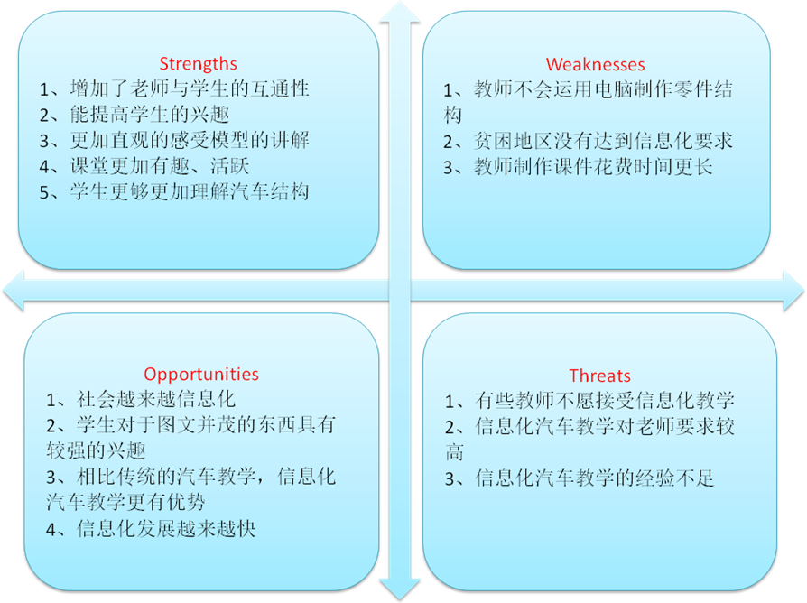
图1 汽车专业信息化教学SWOT分析图
3汽车专业信息化教学的现状
3.1汽车专业信息化授课环境
有研究指出，教学活动实施成败与否和教学环境的优劣息息相关，不同类型的教学环境常常会把教学活动引向不同的水平和境界，从而产生不同的教学效果。
（1）课堂环境。课堂是教学的主阵地，课堂是最为关键的地方，课堂上包括课堂教室的设置，环境对于学生的感觉，以及在一个课堂上的气氛，师生间的关系，都能影响教学的质量，课堂环境也会影响汽车专业信息化教学的发展。汽车专业信息化教育要师生拥有较好的关系，教师在课堂上要灵活的演示汽车的一些构件，最好能够带一些零件给学生们研究、观看。课堂要信息化的同时教室内要拥有着能支撑信息化教育的设备。未来教室环境应该是一个带有计算机、互联网、多媒体、智能空间等多种新型信息技术一起的教学环境，教师要充分通过使用数字摄像、电子白板、无线网络、甚至3D 体验等在内的多种技术为学生们演示要学习的有关汽车的种种零件、构件、机构、以及机器，建立师生之间双向互动的教学模式，让学生充分体验到汽车专业和信息化教学的结合，体验到利用信息化学习汽车知识的便利，以及更好的理解一辆汽车的组成。
（2）学校环境。学校内的物质和规章制度影响学生的听课和老师的教学。一个学校做好了学校的规章制度以及提供了良好的教学环境，那么学生的学习效率、老师的教学质量会在之前的基础上有很大的提升。拥有一些汽车的实训基地，让老师和学生们拥有实训课程，不仅能够增强教师对于汽车专业方面的研究兴趣，提供一些研究的场地，而且能够引导教师教更多的知识给学生，让学生们在汽车方面能够有更大的突破。
（3）社会环境。社会推广信息化教学，支持信息化教学，才会有学校置办信息化设备。一个合理、完善、健全的教学制度，有助于教师和学生创造性和创新性的发展，就会对教师教学智慧的生成产生积极向上促进作用，且教育政策通过体现国家和政府的教育理念来影响公众对教育的看法和意识形态，为教师专业发展成长铺垫了良好的社会气息。社会对汽车的要求越来越高，期望得到的舒适度越来越高，那么我们就应该拥有一些较多人的信息化手段，老师在教学生汽车知识时利用的信息化手段可以激发学生的创造性。教育政策通过一定的约束为教师的专业发展也予以了规范和引导。
3.2汽车专业教师资源
汽车专业的教师需要首先通过计算机、网络等信息工具获取相应的信息，对教学内容进行及时有效的补充和改进，以便提高教学质量，优化教学过程，在教学内容中充分利用信息化使汽车知识更加简单易懂。教育信息化要求各学科教师具有良好的信息素质以及较强的运用信息工具的能力。虽然教师也在更新中，但是现在也还有许多不懂信息化的老师，不知道如何将汽车专业的知识融入到信息化中，他们虽然拥有许多教学经验，但缺少了利用现有资源的能力，且大部分学校会网络技术的老师较少，对于汽车专业信息化教学的开展有着阻碍。教师们也缺少信息化教育的经验。
3.3互联网发展对教育冲击还不够
教育部一直呼吁和倡导 “三通两平台”工程的建设、数字化校园、微课、慕课、网络备课、网络教研、一师一优课、一课一名师和仿真实验实训等等，可是学生自己学习的能力是一直都还没有加强的，学生的课业越来越多且没有减轻的迹象，教育资源在一些贫困地区还没有得到更新，教师的教学模式在我看来也是和以前旧教育模式差别不是很大。我们不能认为教育是不可以改革的，只能说互联网发展在教育这方面的冲击力度还不够强大，不能起到改变教育模式的作用 ^{[3]}。
4汽车专业信息化教学管理的建设策略
4.1教学过程加入信息化
汽车专业的教学过程中加入信息化技术，添加信息化设备，信息化不仅是制作ppt。教师可以利用现代化的通讯工具给学生备课、授课，同时也可以利用信息化技术对学生的学习成果进行采集，比如采集学生的设计，统计学生的及格率，让学生进行网上制作和进行教学资源共享等。在此基础上，我们能够逐渐的变成无纸化办公，还能够看出信息化对我们的生活的好处，让我们的一切复杂的东西变得简单化了，节约了很多时间也避免了纸张浪费^{[4]}。也能更好地掌握学生的学习情况，能更好地找出适合汽车专业的教学方法，更快的发现教学问题和学生们的短板及需求，也能从学生的设计中找到一些新的汽车方面的创新点。
4.2教师观念改变
老师是一直会存在的，但是在会技术的老师和不会技术的老师当然前者更胜一筹。因此，当互联网发展的越来越快，教育也应该接受互联网、接受大数据，教师应该接受新鲜的事物，跟随时代的步伐，如微信、微课及翻转课堂等，只有教师转变了观念，教育才能真正产生变革。
4.3对教师进行培训
在信息技术的入门阶段，单凭教师自己的摸索效率很低，学校可以对教师加大信息技术培训，让教师感受到智慧课程如何灵活地应用信息技术，感受到我们现在所需要的课堂与现在存在课堂的差距，从而提高自主学习和发展的意识，并引导教师朝向教学智慧之路前进。汽车专业老师要通过外出学习和培训来提升自身的汽车教学水平和信息化汽车教学方法，并利用起身边的信息化设备传授汽车专业的知识，为了更好地实现信息化管理。对老师进行了培训老师才能更好地利用信息化资源，更好地进行汽车信息化教学。
5总结
汽车专业信息化教学的优势很多，能够好好的利用信息化，这对于汽车专业的教学是一个很大的帮助，能够解决很多的问题，让学生能在学习汽车专业知识时不那么枯燥，不用绞尽脑汁去想零件是什么样子，也能够使办事效率更加迅速。如今社会越来越信息化，汽车专业的教学十分需要信息化的教育，相信汽车专业的信息化教育也将会有更大的成就和突破。
参考文献
[1] 张江红 王思霞．汽车类职业教育存在问题及发展建议[J] ．金山2011,（10）：21-22
[2] 中国教育技术协会高校理工科专业委员会．智慧校园中的教学变革：微课、慕课与翻转课堂[J]．现代教育技术杂志社2014年10月
[3] 谢敏．“互联网+教育”背景下的教学智慧研究[D] ．吉林：高等教育研究所2016
[4] 陈庆斌．基于大数据背景下的汽车专业教育教学管理信息化建设研究[J] ．科技与创新2017（5）:127-132

基金项目：本研究得到四川省高校人文社会科学重点研究基地·四川省教育信息化应用与发展研究中心课题（项目编号：JYXX17-030）资助；
作者简介
第一作者：张霞(1986-)，女，硕士，讲师，机械工程，成都师范学院，成都市海科路东段99号，611130。
通讯作者：程胜莉（2000-），女，本科在读，汽车服务工程，成都师范学院，成都市海科路东段99号，611130。

